Plan de Trabajo
Daniel H. Ruiz Arauz

Resumen
La labor propuesta obedece a un propósito y su cumplimiento se basa en 6 pilares fundamentales que acontinuación se detallan.

Própósito:
Impulsar, la consolidación de la UNED como referente del desarrollo humano inclusivo en los territorios en concordancia con la normativa institucional vigente y su planteamiento estratégico actual, integrando sus áreas sustantivas de manera efectiva y pertinente a través de las Sedes Universitarias.

Pilares del Propósito:
- Sedes Universitarias, el enlace con los territorios.
- Estudiantado, formal y no formal, de la UNED identificado con sus territorios y la búsqueda del desarrollo humano territorial.
- Integración, todas las dependencias de la UNED, académicas y administrativas articuladas de manera efectiva de en función de las áreas sustantivas.
- Recursos y planificación, la gestión de recursos (FEES y de Cooperación) se visualiza como un área trasversal a todas las áreas.
- Mejora continua: los procesos deben de orientarse hacia la búsqueda de la mejora continua mediante la realimetación interna y desde los territorios.
- Información, un sistema de información integrado como fuente principal para la toma de decisiones, la generación y transferencia del conocimiento en los territorios.

Justificación

A la Universidad Estatal a Distancia (UNED) se le otorgó, desde el momento de su creación, el carácter de institución dedicada a brindar educación, formal y no formal, de calidad a poblaciones que poseen dificultades para acceder a ella (UNED, 1977, art. 1,2 y 3).
Esta característica particular que le permite fortalecer el desarrollo de las capacidades de las personas bajo los preceptos de inclusión, equidad; la distingue de entre las otras universidades públicas y la reviste como referente del desarrollo humano inclusivo del país, mediante el accionar de sus áreas sustantivas, la docencia, la extensión, vida estudiantil y la investigación.
La normativa institucional de la UNED vigente, su Estatuto Orgánico (UNED, 2000), Lineamientos de Política Institucional (UNED, A.U.R., 2021), Plan de Desarrollo (UNED, 2022) y Política Institucional para el Desarrollo Integral de la Universidad en el Territorio (UNED, Consejo Universitario, 2019) entre otras, establece, de manera general, la ruta orientada a consolidar a la UNED como un referente del desarrollo humano en el país mediante la vinculación con los territorios.
Específicamente, la Política Institucional para el Desarrollo Integral de la Universidad en el Territorio (UNED, Consejo Universitario, 2019) establece que la estrategia de vinculación territorial como una “estrategia desconcentrada en su quehacer cotidiano en extensión, docencia, investigación vida estudiantil y gestión administrativa” (pág 9), y que además debe de abordarse de manera integral desde la UNED, a través de las Sedes Universitarias, al ser éstas el “núcleo dinamizador la actividad académica en el territorio en que se encuentran” (pág. 10).
No obstante, es necesario que desde el Consejo Universitario, como órgano directivo de mayor jerarquía de la UNED (PGR, 1977, art. 7) (UNED, 2000, art. 25) se articule la normativa correspondiente para que esta ruta a nivel operativo sea funcional e integre todas las dependencias de la universidad.
En virtud de lo anterior, en ejercicio de la función de Consejal Universitario de la UNED se tendrá como propósito impulsar, la consolidación de la UNED como referente del desarrollo humano inclusivo en los territorios en concordancia con la normativa institucional vigente y su planteamiento estratégico actual, integrando sus áreas sustantivas de manera efectiva y pertinente a través de las Sedes Universitarias.
En los siguientes apartados se procede a describir los mecanismos para de alcanzar el propósito establecido.

Mecanismos para alcanzar el propósito

En la figura 1, se describe de manera gráfica el propósito establecido para el desempeño de la labor en el Consejo Universitario en el apartado anterior.

Figura 1
Propósito: Consolidar a la UNED como referente del Desarrollo Humano en los territorios
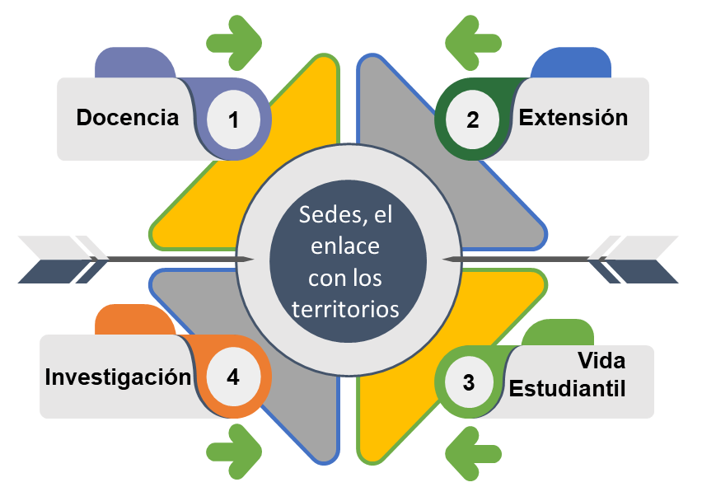
De la figura 1 se sigue que el alcance de este propósito requiere de la articulación de procesos desde las áreas sustantivas de la UNED, en esta sección se procede a destacar los factores claves de éxito para dicha articulación por áreas de atención, las cuales son consideradas los pilares de la propuesta y se presentan a continuación.
- Sedes Universitarias, el enlace con los territorios.
- Estudiantado, formal y no formal, de la UNED identificado con sus territorios y la búsqueda del desarrollo humano territorial.
- Integración, todas las dependencias de la UNED articuladas de manera efectiva de en función de las áreas sustantivas.
- Información, fuente principal de la generación y transferencia del conocimiento en los territorios.
- Mejora continua: los procesos deben de orientarse hacia la búsqueda de la mejora continua mediante la realimetación desde los territorios.
- Recursos y planificación, se visualiza como un área trasversal a todas las áreas.
En la figura 2, se presenta una descripción gráfica de estas áreas de atención.
Figura 2
Pilares del propósito
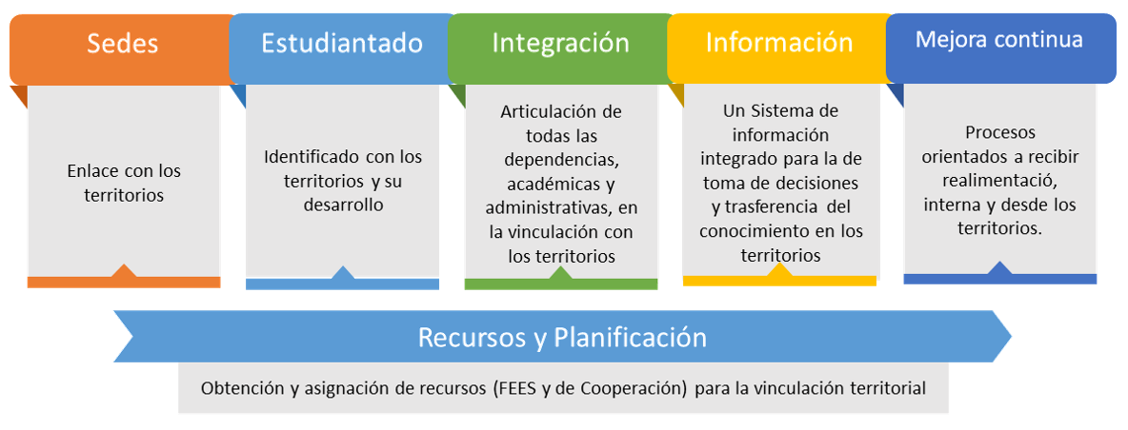
En los siguientes apartados se tratará en detalle lo propuesto para cada una de los pilares indicados en esta sección.

Sedes Universitarias, el enlace con los territorios.

De acuerdo a la Política Institucional para el Desarrollo Integral de la Universidad en el Territorio (UNED, Consejo Universitario, 2019), es necesario modernizar e innovar la gestión y estructura de las Sedes Universitarias para mejorar su desempeño en las redes de gobernanza territoriales y las sinergias que desde éstas se generen para su desarrollo (pag. 10 y 11).
El cumplimiento de este mandato de política institucional involucra acciones orientadas hacia una armonía de la reglamentación y normativa universitaria para que:
- La estructura de puestos de las sedes universitarias esté en armonía lo estipulado en la política y con las necesidades y particularidades de los territorios.
- Se impulse el reconocimiento de la labor profesional del funcionariado y se facilite la acreditación de su experiencia.
- Se implemente una estructura de gobernanza para las Sedes Universitarias que, en coordinación con todas las dependencias de la UNED correspondientes, les permita responder de una manera más ágil, oportuna y pertinente a los cambios generados en el entorno de los territorios.
- Se reconozca y registre la producción académica realizada desde las Sedes Universitarias.
- Se promuevan los aprendizajes colectivos y crecimiento organizacional mediante la armonización de la oferta de capacitación al funcionariado de las sedes universitarias con las destrezas y habilidades requeridas para atender las demandas del territorio.

Estudiantado identificado con sus territorios

Uno de los lineamientos de la Política Institucional para el Desarrollo Integral de la Universidad en el Territorio (UNED C. U., 2019), indica que la UNED “promoverá el debate, formación, capacitación y reflexión que favorezcan el diálogo intercultural y de saberes” (pág. 10); esto, de una u otra manera implica que se debe fomentar la identificación del estudiantado UNED, formal y no formal, con las necesidades y particularidades de sus territorios; lo anterior necesita que se articule la normativa universitaria para que:
- Se actualice el artículo 6 del reglamento de ayuda económica para el pago de gastos viaje y transporte al interior del país de las personas estudiantes (UNED C. U., 2023), de manera tal que mejoren las condiciones económicas con las que se apoya la vinculación estudiantil en el territorio
- Se establezca una correspondencia entre la asignación y aprobación de los TFG con las necesidades de los territorios.
- Se dé una vinculación efectiva de los grupos de promoción estudiantil y asociaciones de personas estudiantes con las iniciativas y acciones académicas contempladas en los planes operativos y estratégicos de sus Sedes Universitarias para sus territorios.
- Se promueva la vinculación e integración de las otras Unidades Académicas y de Vida Estudiantil de la UNED y su estudiantado con las acciones de educación no formal emprendidas desde las Sedes Universitarias.
- Se integre y vincule a la población estudiantil de poblaciones en riesgo de vulnerabilidad (pueblos originarios y privados de libertad) en las estrategias de promoción estudiantil procurando una mayor participación en las actividades académicas de la UNED.

Integración de todas las dependencias en la vinculación territorial

La Política Institucional para el Desarrollo Integral de la Universidad en el Territorio (UNED, Consejo Universitario, 2019), establece que el “quehacer académico de la UNED en el territorio es fundamental para facilitar y hacer más expeditos los asuntos administrativos y también para posibilitar que la academia se desarrolle con acceso, calidad y equidad en todo el país” (pág. 9); en virtud de lo anterior se impulsará la articulación de la normativa institucional para que:

- Se establezca una ruta de abordaje de la UNED en los territorios que integre todas sus dependencias, académicas y administrativas, de manera que se logre atender las necesidades de manera sistémica y estratégica maximizando los recursos institucionales.
- Se promueva una distribución de tareas equitativa al personal académico, administrativo y operativo, que esté en correspondencia con una remuneración salarial congruente con las funciones desempeñadas, que permita una provisión de servicio de calidad a nuestro estudiantado, nuestra razón de ser.
- Se promueva la investigación prospectiva de los entornos de los territorios y que a su vez las líneas de investigación asumidas por las dependencias competentes obedezcan a estos escenarios prospectivos.
- Se promueva la contextualización de la oferta académica formal y no formal con las realidades de los territorios y las capacidades humanas presente en éstos y que integre herramientas y procesos innovadores y dinamizadores del modelo de educación a distancia de la UNED (UNED C. U., Modelo Pedagógico, 2004), tales como micro credenciales, educación abierta, entre otros.
- Se actualice la normativa institucional referente a los recargos de funciones, anualidades y el teletrabajo, para que se promocione la participación de todo el funcionario de la universidad en las actividades académicas vinculadas a los territorios.
- Se promuevan los aprendizajes colectivos y crecimiento organizacional mediante la armonización de la oferta de capacitación al funcionariado de con las destrezas y habilidades requeridas para atender las demandas del territorio.
- Se impulsen propuestas de mejoramiento de procesos operativos, tales como fondo de trabajo, viáticos, y otros, con la finalidad de armonizar la normativa de manera correspondiente y conducente.
- Se conozcan y se les de curso, cuando sea competencia del Consejo Universitario, a las mociones aprobadas en el Congreso Universitario realizado en el año 2022.
- Se promueva el establecimiento de salarios justos y competitivos para las personas funcionarias de la UNED, ya que en los últimos años se ha aumentado su carga laboral mientras que sus salarios han permanecido igual y las anualidades congeladas.
- Se consolide la establecimiento de las Vicerrectorías de Fida Estudiantil y la de Extensión y Vinculación Territorial.

Recursos y Planificación: un pilar transversal

La estrategia de vinculación territorial presupone un proceso de desconcentración que permita “transferir recursos presupuestarios y apoyos administrativos necesarios para el desempeño de sus funciones” (UNED, Consejo Universitario, 2019, pág. 9), lo cual a su vez, se debe de complementar con análisis prospectivos de los entornos y una planificación estratégica para asegurar la vigencia de la acciones emprendidas en el mediano y largo plazo. En virtud de lo anterior se dará atención prioritaria a la articulación de la normativa para que:
- Se apoye en todo lo conducente y pertinente, las gestiones emprendidas desde la UNED y el Consejo Nacional de Rectores (CONARE) para el cumplimiento de la asignación del Fondo Especial para la Educación Superior (FEES) por parte del Gobierno Central y de la reasignación porcentual de éste para la UNED.
- Se actualice, en armonía con la Política Institucional para el Desarrollo Integral de la Universidad en el Territorio y Ley Nº 9986 de Contratación Pública y su reglamento, la normativa universitaria referente a la vinculación remunerada y la cooperación nacional e internacional, de manera tal que se mejoren las condiciones que propicien alianzas público – privadas con las organizaciones presentes en los territorios y la venta de servicios.
- Se promueva la formulación de escenarios prospectivos en los territorios de manera tal que la planificación estratégica de instancias desconcentradas en los territorios responda a las tendencias y particularidades de éstos y, además, mediante un sistema de planificación plurianual se mejore desempeño operativo de las Sedes y a todas las dependencias de la UNED.

Mejora continua

La Política Institucional para el Desarrollo Integral de la Universidad en el Territorio (UNED, Consejo Universitario, 2019) reconoce la importancia de la realimentación de todas las personas involucradas en los procesos de vinculación territorial, funcionariado y actores locales, para asegurar una gestión de calidad en la generación de valor público en los territorios (pág, 10).
En consecuencia de lo anterior se impulsará que se establezcan los mecanismos necesarios para que la realimentación tanto de actores internos como externos sea efectiva y permita, de manera oportuna, incorporar propuestas de mejora a los procesos ejecutados en los territorios.

Un Sistema de Información de los Territorios

En relación a la disposición y uso de la información como fuente principal de la generación y transferencia del conocimiento en los territorio, en la Política Institucional para el Desarrollo Integral de la Universidad en el Territorio (UNED, Consejo Universitario, 2019) se reconoce la importancia de la información generada para los territorios y la recibida desde los territorios, ya que “las realidades territoriales, el intercambio y el conocimiento se conciben como procesos continuos de construcción en doble vía: hacia el territorio y desde este, creando las condiciones que promuevan su pertinencia e incidencia” (pág. 10); incluso se destaca que se necesita diseñar entornos tecnológicos que faciliten esta labor (pág 10).
En virtud de lo anterior se impulsará el establecimiento de un sistema de información que registre los resultados de las interacciones tanto de actores de las dependencias de la UNED, actores locales y otras dependencias institucionales en los territorios.
Este sistema de información interactivo permitirá que se tenga acceso a la información relevante de los territorios, lo que a su vez promoverá que se tomen decisiones relevantes, vinculantes y efectivas para cada uno de los territorios.

Referencias

UNED. (Marzo de 1977). Ley 6044: Creación de la Universidad Estatal a Distancia (UNED. Obtenido de Normativa institucional: https://www.uned.ac.cr/academica/images/Normativa/Ley_de_creacion.pdf
UNED. (30 de Mayo de 2000). Estatuto Orgánico. Obtenido de Normativa Universitaria: https://www.uned.ac.cr/academica/index.php/cidreb/cidi/normativa-universitaria
UNED. (2022). Plan de Desarrollo Institucional 2022 - 2026. Obtenido de Normativa Universitaria: https://www.uned.ac.cr/academica/images/Normativa/Plan_de_Desarrollo_Institucional_2022-2026.pdf
UNED, A.U.R. (2021). Lineamientos de Política Institucional 2021-2025. Obtenido de Normativa Universitaria: https://www.uned.ac.cr/academica/images/cidreb/LINEAMIENTOS_DE_POLI%CC%81TICA_INSTITUCIONAL_2021-2025.pdf
UNED, C. U. (9 de julio de 2004). Modelo Pedagógico. Aprobado por el Consejo Universitario sesión N.° 1714, Artículo IV, inciso 3) .
UNED, C. U. (2023). Reglamento de ayuda económica para el pago de gastos de viaje y transporte al interior del país de las personas estudiantes de la UNED. Obtenido de Normativa Institucional: https://www.uned.ac.cr/academica/images/cidreb/reglamento/estudiantil/Reglamento_ayuda_economica_pago_gastos_viaje_transporte_interior_estudiantes_UNED_27-02-23.pdf
UNED, C. U. (2024). Creación de la Vicerrectoría de Extensión y Vinculación Territorial. Acuerdo CU-2024-042-B.
UNED, C. U. (2024). Creación de la Vicerrectoría de Vida Estudiantil. Acuerdo CU-2024-043-B.
UNED, Consejo Universitario. (13 de Mayo de 2019). Política Institucional para el Desarrollo Integral de la Universidad en el Territorio. Acuerdo CU-2019-284, UNED.

